**OPASNOSTI OD ELEKTRIČNOG UDARA**

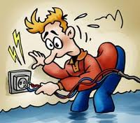ŠIROKA PRIMJENA električne energije:

Lako prenošenje od izvora do potrošača,

Jednostavno pretvaranje u druge oblike (toplinsku, svjetlosnu, mehaničku..)

Jednostavno rukovanje električnim strojevima i aparatima,

Osigurava dobre higijenske uvjete rada,

Velika ekonomičnost.

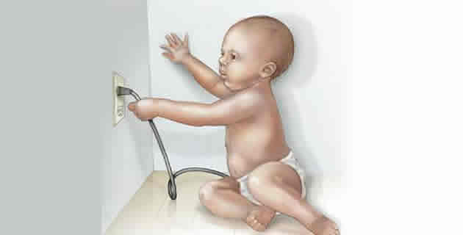

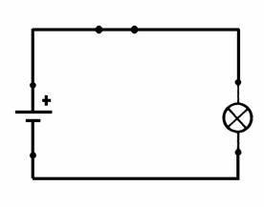DJELOVANJE ELEKTRIČNE ENERGIJE NA ČOVJEKA: -samo ako se čovjek nađe u ZATVORENOM strujnom krugu (izvor, vod, trošilo).

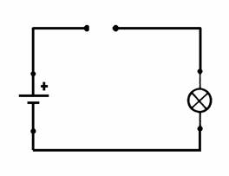

←Zatvoreni i otvoreni →

strujni krug

DJELOVANJE ELEKTRIČNE STRUJE NA ČOVJEKA – *4 osnovna djelovanja:*

TOPLINSKI - pri čemu se tijelo zagrijava, naročito na mjestu ulaza i izlaza struje iz tijela, do te mjere da nastaju teške vanjske i unutrašnje opekline.

MEHANIČKI - jer za vrijeme prolaza struje kroz tijelo dolazi do grčenja mišića, što može izazvati kidanje krvnih žila, živaca, pa čak i lomove kostiju.

KEMIJSKI - jer električna struja, prolazeći kroz krv, elektrolitički rastvara krvnu

plazmu.

BIOLOŠKI - što se očituje grčenjem mišićnog tkiva, paralizom disanja, grčevima

krvotoka, treptanjem srčanih klijetki.

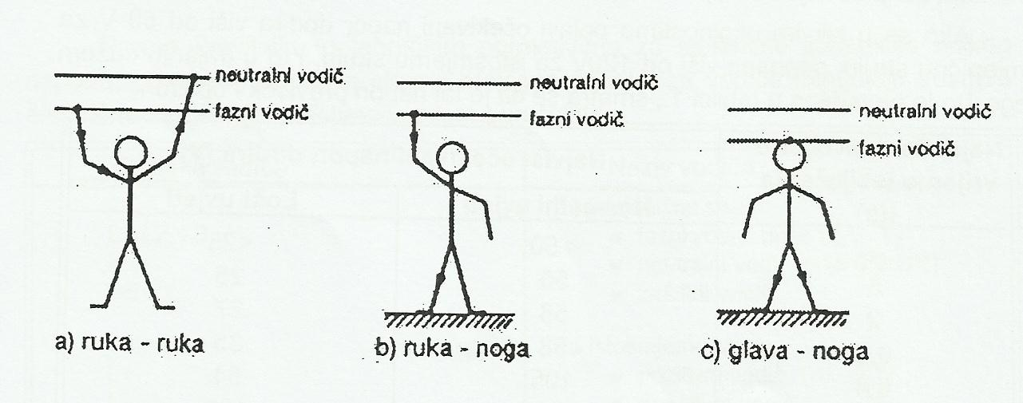

|  |  |
| --- | --- |
| *OZNAKE VODIČA:* | *NAZIV VODIČA:* |
| **L1 - L2 - L3 - L4 – L5** | **-FAZNI VODIČ ZA IZMJENIČNU STRUJU** |
| **L+** | **-POZITIVNI VODIČ ZA ISTOSMJERNU STRUJU** |
| **L-** | **-NEGATIVNI VODIČ ZA ISTOSMJERNU STRUJU** |
| **N -** | **-NEUTRALNI VODIČ ZA IZMJENIČNU STRUJU** |
| **M -** | **-SREDNJI VODIČ ZA ISTOSMJERNU STRUJU** |
| **PE - PU - PEN** | **- ZAŠTITNI VODIČ** |
| **UZL** | **–UZEMLJENJE** |

OPASNO DJELOVANJE STRUJE NA ČOVJEKA NASTAJE KAD JE ON U IZRAVNOM DODIRU S DVJEMA TOČKAMA MEĐU KOJIMA JE ELEKTRIČNI NAPON

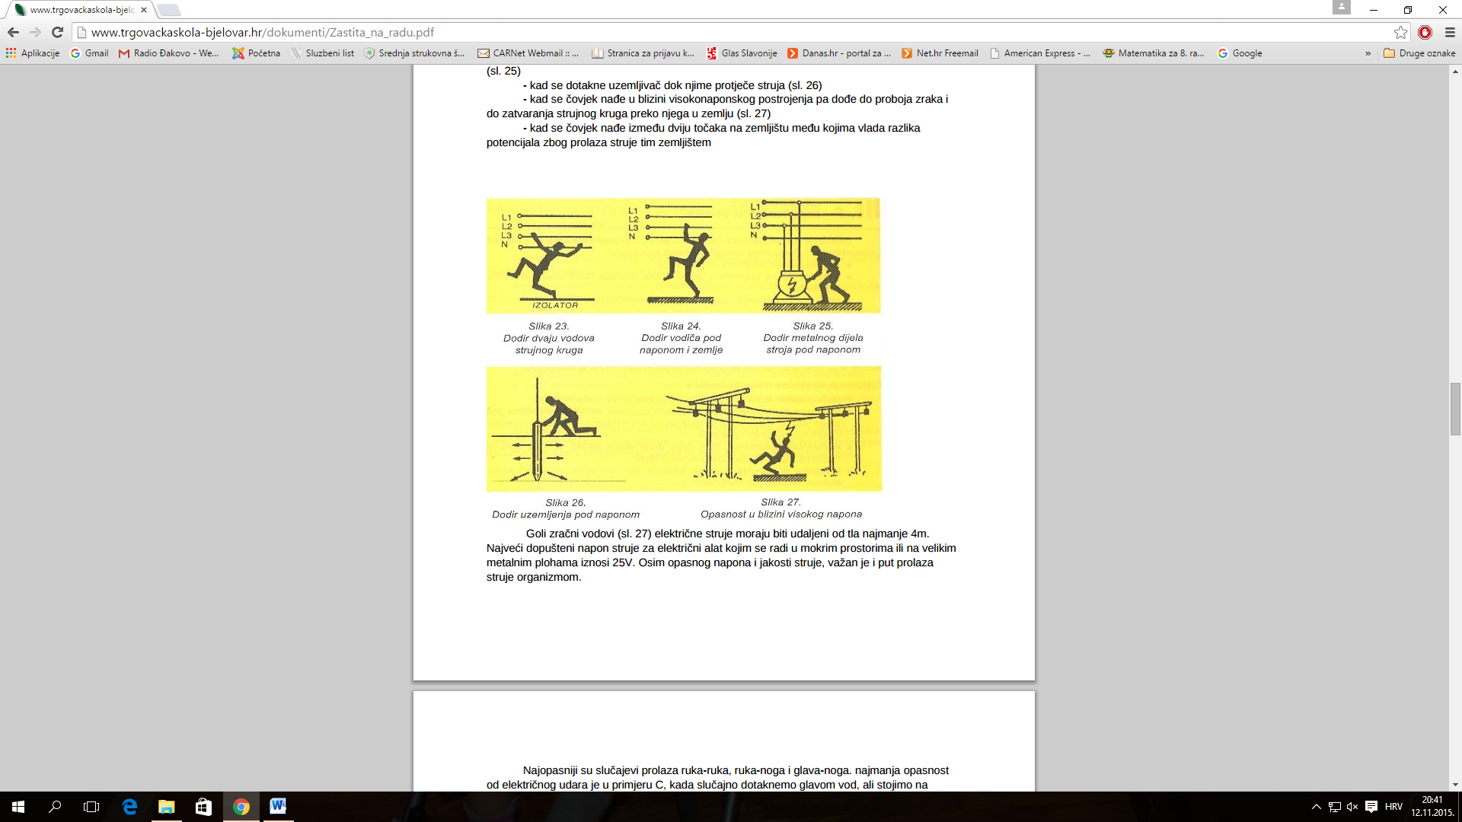

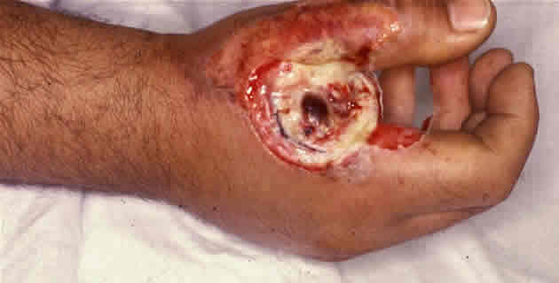**Posljedice djelovanja električne struje na čovjekovo tijelo: - lakše ili teže povrede te -smrt**

**Električne opekotine**– rezultat toplinskog djelovanja električne struje i djelovanja električnog luka - posljedice su trajne, a kod zahvaćanja većeg dijela kože ili unutarnjih organa često nastupa i smrt (nerijetko i naknadno).

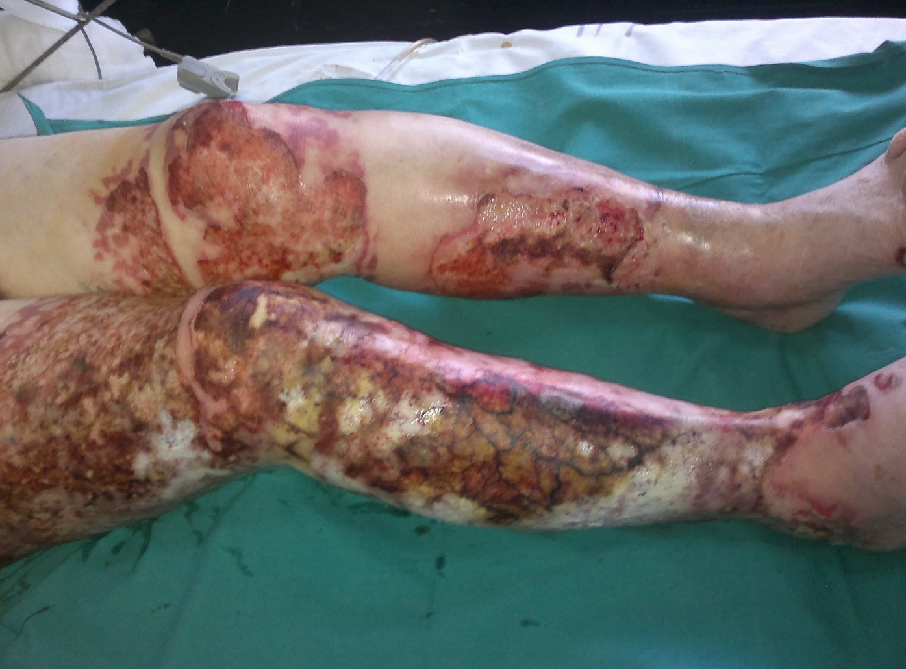

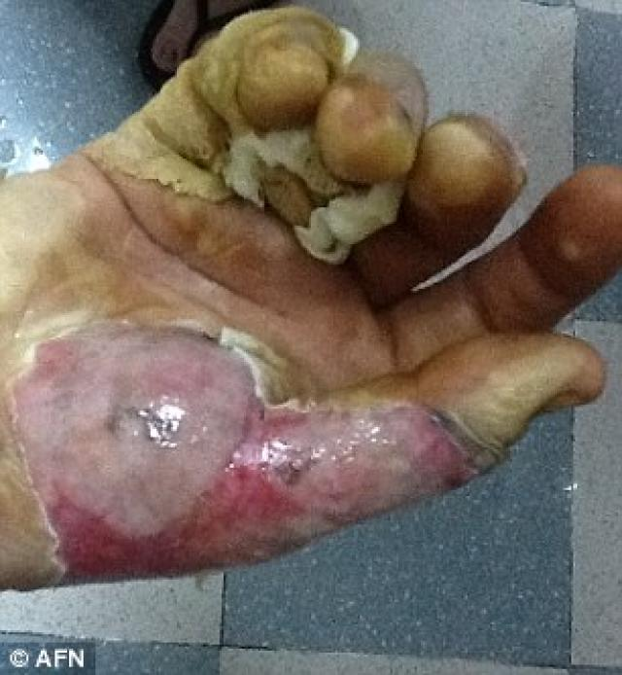

Mehaničko djelovanje električne struje na čovjeka

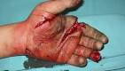

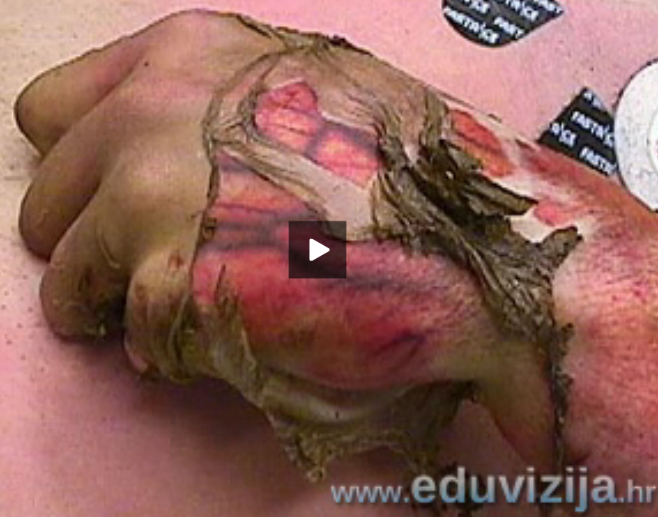

PORTAL ZA ŠKOLE -FIZIKA

<https://www.youtube.com/watch?v=N0FHUqefLlw-> film eduvizije

<https://www.youtube.com/watch?v=0uc1drmSFzk> - Strujni udar –prelazak preko ograde zaštićene strujom

<https://www.youtube.com/watch?v=Wuf_nEdFjLQ> – prva pomoć

<https://www.youtube.com/watch?v=cfdwbXi92_Y> –strujni udar

<https://www.youtube.com/watch?v=xZsYBvAozng-> užasne SMRTI od STRUJNOG udara!!!

<https://www.napofilm.net/hr/napos-films/napo-in%E2%80%A6-shocking-situations> -rizične situacije

**TEŽINA OZLJEDE**

* **Ovisi o:**
* **Jakosti struje**
* **Trajanju toka struje kroz tijelo**
* **Putu prolaska struje kroz tijelo**
* **Vrsti struje i frekvenciji struje**
* **individualne osobine čovjeka.**

**Izolacijska zaštitna sredstva**

* **- izolacijske zaštitne rukavice**
* **- izolacijska zaštitna kaciga**
* **- izolacijski ili izolirani električarski alat**
* **- izolacijske navlake i prevlake**

**Tehničke karakteristike izolacijskih zaštitnih sredstava**

* **Izolacijski otpor RI (Ω)**

alkohola – faktori su individualnosti.